Аэродинамика  Подвеска  Тормозная система  Диски  23"  22"  20"  Аксессуары дисков  Двигатель  Выхлопная система  Аксессуары | HAMANN Light Alloy Wheel EDITION RACE "ANODIZED"  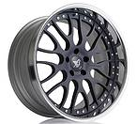 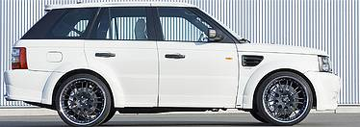  Версия: Ultra-light forged 3-pieced light-alloy wheel Cross-spoke-design Spider in black, titanium screwing, polished flange  Размер: 10.5 J x 23 FA / RA артикул: 91 237 640  Комбинация в сборе: Combination A.5 FA / RA 10.5 J x 23 with tires: FA / RA 315/25 R 23 Including 30 mm wheel spacers HM3000 on FA & RA ! Only for HAMANN wide body version "CONQUEROR" ! Combination A.9° FA / RA 10.5 J x 23 with tires: FA / RA 315/25 R 23  °Technical note:  Depending on tolerance of stock vehicle it might be  necessary to bend the door folds of the rear doors  to get the necessary wheel clearance !  For cars with Tire-Pressure Check the installation of the HAMANN Tire-Pressure Check Sensor System is necessary.

